**第1讲 质点 参考系**



**一、机械运动**

1.机械运动的概念

（1）机械运动是宇宙中的普遍现象

（2）物理学中把_物体位置随时间的变化_叫机械运动.

2．机械运动的特点：

（1）机械运动是一种常见的运动，一切物体都在运动，绝对静止的物体是不存在的，

(2)机械运动是最简单的一种运动形式。

3．运动是宇宙中的最普遍现象，运动的形式是多样的。

**二、参照物**

1.参照物的概念

（1）要描述一个物体是运动的还是静止的，要看选定哪个物体作为标准,被选择标准的物体叫做参照物.

（2）同一学科网(www.zxxk.com)--教育资源门户，提供试题试卷、教案、课件、教学论文、素材等各类教学资源库下载，还有大量丰富的教学资讯！个物体是运动还是静止，取决于所选的参照物．这也说明了物体的运动和静止是相对的。

2.参照物的选择：

（1）参照物的选定可以是任意的，运动和静止的物体都可以作为参照物，物体本身不能做参照物.

判断物体是运动还是静止，有两个步骤，一看选哪个物体作为参照物，二看被判断物体与参照物之间是否发生位置变化。如果位置变化了，是运动的；如果位置没有变化，是静止的。

（2）被选作参照物的物体，就假定该物体是静止的。

（3）一般选地面或地面上静止的物体作为参照物。生活中一般以地面为参照物时，往往不说明。

（4）描述同一物体的运动时，选择的参照物不同，结论一般不同。



**一、物体和质点（新概念）**

|  |
| --- |
| **【初高中变化】**  **初中物理所研究的机械运动主要是直线运动，高中物理中除了继续研究直线运动以外，还要研究曲线运动、简谐运动等，虽然这些运动仍然属于机械运动，但是对于参与机械运动的物体而言，由于其大小和形状对某些机械运动来说，会产生某种影响，因此我们必须对参与机械运动的物体有一个新的认识。** |

1．机械运动：物体的空间位置随时间的变化。

2．质点：在某些情况下，可以忽略物体的大小和形状，把它简化为一个具有质量的点，这样的点叫作质点。

3．把物体看成质点的条件：物体大小和形状可以忽略或物体上任意一点的运动完全能反映整个物体的运动。

4．理想化模型：在物理学中，突出问题的主要因素，忽略次要因素，建立的理想化“物理模型”。

【例1】如图所示的瓢虫，其身上的星数（斑点数）显示了它的种类，在下列研究瓢虫的具体情形中，可将瓢虫看成质点的是（　　）

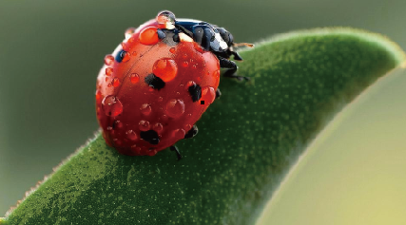

A．研究瓢虫的转身动作

B．研究瓢虫的较长飞行路线

C．观察瓢虫的翅膀扇动

D．记录瓢虫身上的斑点分布

**二、参考系（对照参照物）**

|  |
| --- |
| **【初高中变化】**  **初中物理中由于研究的是直线运动，因此引入参照物的概念，就可以对物体的位置变化做出描述。但是在高中物理中除了描述一维直线运动的问题以外，还有描述二维平面和三维空间物体位置变化的问题，并且还会要求表示出物体的具体坐标等物理要素，参照物的概念就不太合适了，从而引入了参考系的概念。当然二者本质上是相同的。** |

1.运动与静止的关系

(1)自然界中的一切物体都处于永恒的运动中，绝对静止的物体是不存在的，即运动是绝对的。

(2)描述某个物体的运动时，总是相对于其他物体而言的，这便是运动的相对性。

2.参考系

(1)定义：要描述一个物体的运动，首先要选定某个其他物体作为参考，观察物体的位置相对于这个“其他物体”是否随时间变化，以及怎样变化。这种用来作为参考的物体叫作参考系。

(2)参考系对观察结果的影响：参考系可以任意选择，但选择不同的参考系来观察同一个物体的运动，观察结果可能不同。常选地面或相对于地面静止的物体作为参考系。

【例2】2020年春节期间《中国诗词大会》第五季在央视综合频道黄金时段播出。其带动全民重温曾经学过的古诗词，分享诗词之美，感受诗词之趣。李白在《望天门山》一诗中写到“两岸青山相对出，孤帆一片日边来”。诗文中的“青山相对出”选择的参考系是（　　）

A．青山 B．孤帆

C．河岸 D．太阳



1．在伦敦举行的世界斯诺克大师赛首轮比赛中，我国选手丁俊晖击球瞬间如图所示，下列关于台球的说法正确的是（　　）

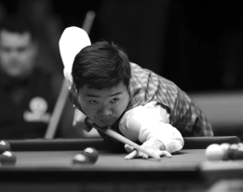

A．因为台球比较小，所以一定可以把它看成质点

B．丁俊晖在击球时可以把台球看成质点

C．解说员在解说进球路线时可以把台球看成质点

D．丁俊晖在分析台球转动时可以把台球看成质点

2．2019年12月17日，我国第一艘国产航母“山东舰”在海南三亚某军港交付海军，我国从此正式进入“双航母”时代。“歼­15”战斗机在“山东舰”上进行了大量的起降训练活动。下列说法正确的是（　　）

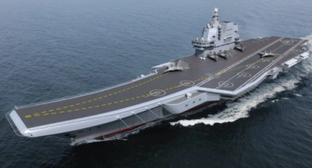

A．战斗机飞行员可以把正在甲板上用手势指挥的调度员看成是一个质点

B．在战斗机飞行训练中，研究战斗机的空中翻滚动作时，可以把战斗机看成质点

C．研究“山东舰”航母在大海中运动轨迹时，可以把航母看成质点

D．由于“山东舰”航母“高大威武”，故任何情况下都不能看成质点

3．2019年国际泳联世界跳水系列赛北京站，男子双人十米跳台决赛中，中国选手曹缘/陈艾森以494.55分的总成绩夺冠，比赛情境如图所示，则下列说法正确的是（　　）

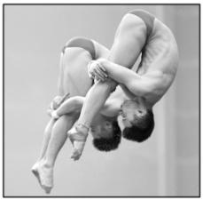

A．教练为了研究两人的技术动作，可将图片中两人看成质点

B．两人在下落过程中，感觉水面是静止的C．陈艾森感觉曹缘是静止的

D．观众观看两人比赛时，可将两人看成质点

4．有一首很著名的偈诗：“空手把锄头，步行骑水牛；人从桥上过，桥流水不流”。其中“桥流水不流”中的“桥流”所选取的参考系是（　　）

A．水 B．桥

C．人 D．河岸

5．每天早上校园里都响起琅琅的读书声，同学们通过诵读经典，尽享经典之美，感受诗词之趣，从古人的智慧和情怀中汲取营养，涵养心灵。下列说法不正确的是（　　）

A．“两岸青山相对出，孤帆一片日边来”中的“青山相对出”选择的参考系是孤帆

B．“空手把锄头，步行骑水牛。人从桥上过，桥流水不流”中“桥流水不流”中的“桥流”选择的参考系是水

C．“一江春水向东流”是以水为参考系来描述水的运动的

D．“迢迢牵牛星，皎皎河汉女。纤纤擢素手，札札弄机杼”。牛郎星、织女星间的距离很远，在研究它们的相对运动时，可以将它们视为质点

6．如图所示，由于风的缘故，河岸上的旗帜向右飘，在河面上的两条船上的旗帜分别向右和向左飘，两条船运动状态是（　　）

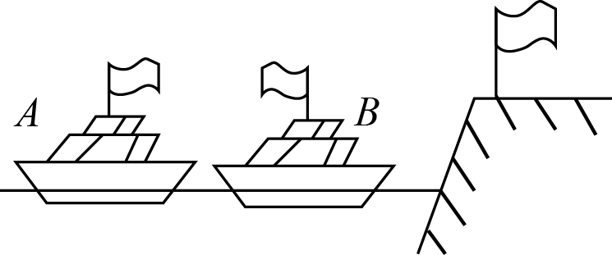

A．A船肯定是向左运动的

B．A船肯定是静止的

C．B船肯定是向右运动的

D．B船可能是静止的

7．2019年10月1日，我国举行了盛大的国庆70周年阅兵活动，如图所示的是我国的“空警­2000”与“歼­10”战机编队飞过天安门上空受阅的情境。编队飞过天安门上空时，保持编队队形不变，下列说法正确的是（　　）



A．以“歼­10”战机编队中的某一架战斗机为参考系，其余“歼­10”是运动的

B．以“空警­2000”为参考系，“歼­10”战机是静止的

C．以“歼­10”战机为参考系，“空警­2000”是运动的

D．以天安门为参考系，“空警­2000”是运动的

8．2019年4月23日上午，中国人民解放军在青岛海域举行海上大阅兵，共有32艘战舰接受检阅。图甲是正在接受检阅的一字排列的舰队，图乙是正在接受检阅的“辽宁舰”上歼 - 15战机的起飞表演。下列说法正确的是（　　）

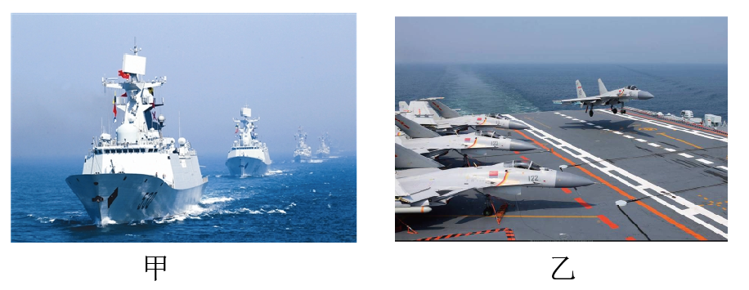

A．若以大海为参考系，图甲中各艘舰艇是运动的

B．若以一字舰队为参考系，图甲中各艘舰艇是运动的

C．若以“辽宁舰”为参考系，图乙中正在起飞的歼 - 15战机是运动的

D．若以“辽宁舰”为参考系，图乙中准备起飞的歼 - 15战机是运动